

**软件测试技术第二次实验报告**



**学 院 智能与计算学部**

**专 业 软件工程**

**年 级 2016**

**姓 名 郭皓华**

**2019年 3 月 26 日**

# 软件测试技术第二次实验报告

1. 需求分析（描述具体需求）

1.安装Firefox，在eclipse上安装selenium；

2.在Firefox上安装selenium插件；

3.在Firefox上使用selenium插件测试；

4.编写程序对比检查Excel文件中的信息是否与网站上的信息对应一致；

5.编写测试程序使用selenium自动测试所有样例。

1. 概要设计（简单描述设计思路，配合UML图）

1.ExcelUtil.java文件中实现对Excel表格的读取；

2.SeleniumTest.java文件中实现测试样例的功能。

1. 详细设计（详细描述具体如何实现，附代码及说明）

主函数：

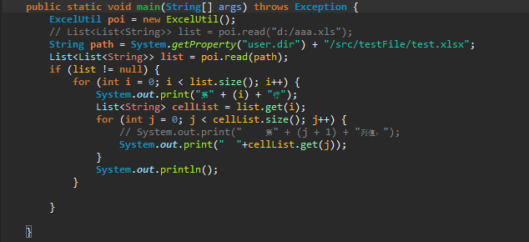

测试函数：

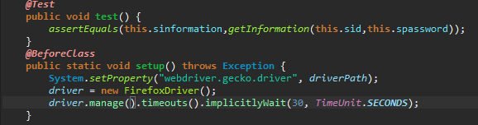

1. 调试分析（在实验过程中遇到的问题以及如何解决）

1.学号尾号为164的同学测试未通过，经检查问题为表格中的URL地址末尾多一个空格，删去后可以通过测试；

2.测试运行时会有个别样例出现超时（>=10s）的错误，一般发生在前几个测试用例，再次运行测试便不会超时。

1. 测试结果（描述输入和输出）

输入：软件测试名单

输出：测试结果，全部通过

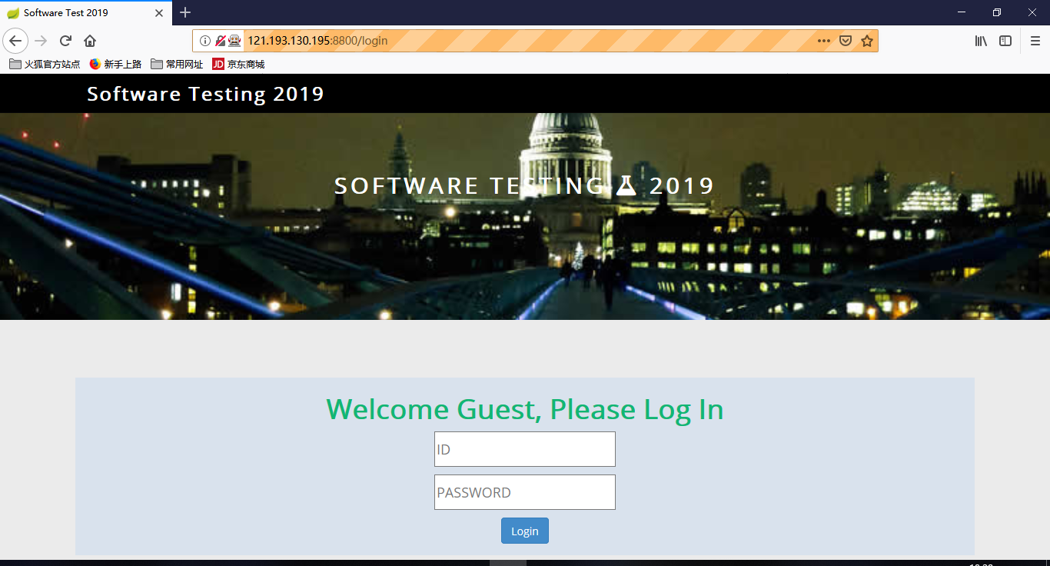

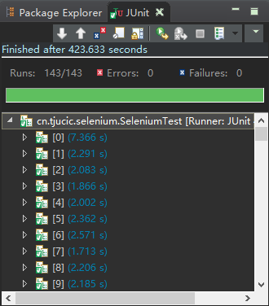

1. 总结

1.selenium的功能很强大，用于web测试很方便；

2.Firefox浏览器在运行测试时速度较慢，当测试样例较多时，使用Chrome浏览器更合适。